Саратовская область
Балаковский муниципальный район
Муниципальное образование город Балаково

Совет муниципального образования город Балаково

Шестидесятое заседание Совета муниципального образования
город Балаково четвертого созыва

РЕШЕНИЕ № 338

4 апреля 2023 года

Об установлении границ территории, на которой осуществляется территориальное общественное самоуправление «Мечта»

Руководствуясь Федеральным законом от 06 октября 2003 года №131-ФЗ «Об общих принципах организации местного самоуправления в Российской Федерации», Уставом муниципального образования город Балаково, Регламентом Совета муниципального образования город Балаково, решением Совета муниципального образования город Балаково от 26 мая 2006 года №56 «Об утверждении Положения «О порядке организации и осуществления территориального общественного самоуправления на территории муниципального образования город Балаково», рассмотрев ходатайство инициативной группы по учреждению территориального общественного самоуправления «Мечта» от 20 февраля 2023 года, рекомендации комитета по бюджетно-финансовой, экономической, социальной политике и вопросам жилищно-коммунального хозяйства, Совет муниципального образования город Балаково

РЕШИЛ:
- Установить границы территории, на которой осуществляется территориальное общественное самоуправление «Мечта», согласно графической схеме границ (приложение 1) и описанию границ (приложение 2).
2. Настоящее решение вступает в силу со дня официального опубликования.

Глава муниципального образования Л.В. Родионов

Приложение № 1 к решению
Совета муниципального образования город Балаково
от 4 апреля 2023 года № 338

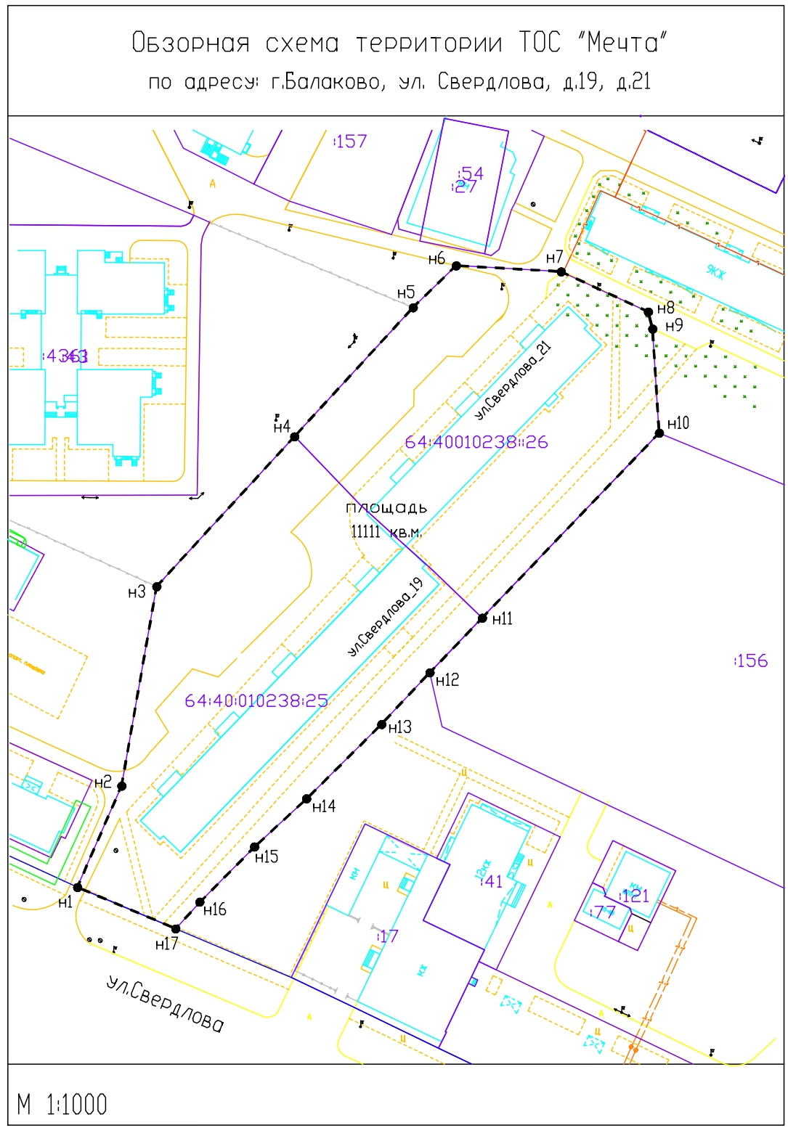
Приложение № 2 к решению
Совета муниципального образования город Балаково
от 4 апреля 2023 года № 338

Описание границ территории
территориального общественного самоуправления «Мечта»

Территория территориального общественного самоуправления «Мечта» (далее - ТОС «Мечта») расположена на землях поселений по адресу: Российская Федерация, Саратовская область, г. Балаково, ул. Свердлова, д. 19, д. 21.
В территорию ТОС «Мечта» входят следующие земельные участки общей площадью 1,1111га:
- земельный участок кадастровым номером 64:40:010238:25 под многоквартирным жилым домом, расположенным по адресу: Саратовская область, г. Балаково, ул. Свердлова, д. 19, площадью 0,6111 га, границы которого установлены в соответствии с действующим законодательством;
- земельный участок кадастровым номером 64:40:020401:153 под многоквартирным жилым домом, расположенным по адресу: Саратовская область, г Балаково, ул. Свердлова, д. 21, площадью 0,4998га, границы которого не установлены в соответствии с действующим законодательством;
Граница территории ТОС «Мечта» проходит от т.1, являющейся характерной точкой границы земельного участка кадастровым номером 64:40:010238:25 в северо-западном направлении посередине проезжей части до т.2, далее по зеленой зоне в северо-восточном направлении до т.3 расположенной на углу ограждения, далее через т.4, т.5 по ограждению к точке 6 являющейся поворотной точкой границы земельного участка кадастровым номером 64:40:010238:26 по зеленой зоне, далее в северо-западном направлении пересекая проезжую часть местного проезда до т.7, далее в юго-западном направлении через т.8, т.9 до т10 расположенной на углу ограждения детского сада №11, далее в юго-восточном направлении по ограждению от т.10 к точке 12 расположенной на углу ограждения, от т.12 через точки 13-16 по зеленой зоне до точки 17 расположенной на краю пешеходной дорожки и далее в северо-западном направлении по границе земельного участка кадастровым номером 64:40:010238:25 до т.1
Территории, закрепленные в установленном порядке за учреждениями, предприятиями и организациями, за исключением общего имущества собственников помещений в многоквартирном доме, не входят в состав ТОС «Мечта».

